**KOŽNÍ SOUSTAVA**

Funkce kůže: 1. Kryje a chrání tak povrch těla před mechanickým poškozením,

UV-zářením, chemickými látkami a škodlivými organismy

2. Podílí se na řízení tělesné teploty

3. Sídlem smyslových receptorů (čidla hmatu, chladu, bolesti, atd.)

4. Vylučuje nadbytečnou vodu ve formě potu

5. Je zásobárnou energie ve formě podkožního tuku

6. Tvoří se zde důležitý vitamín D působením slunečních paprsků

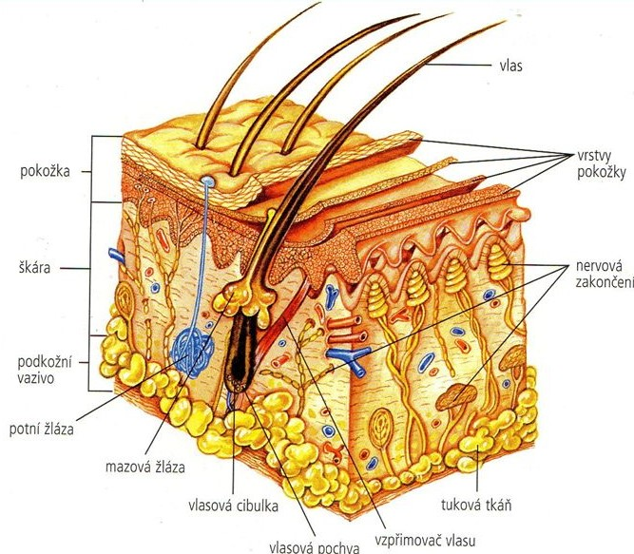

Stavba kůže:

**Pokožka** – tvoří několik vrstev buněk – směrem k povrchu těla buňky odumírají

a v podobě šupinek se odlupují

* uloženo zde pigmentové barvivo = **melanin** (dáno geneticky) – chrání nás před UV-zářením
* uloženy zde čidla chladu

**Škára** – zajišťuje pevnost a pružnost (ke stáří přibývá vrásek a záhybů)

* uloženy zde čidla
* z této vrstvy vyrůstají **vlasy, nehty, chlupy, řasy, obočí**
* uloženy zde čidla bolesti a tepla (reaguji na teplotu nad 36°C)

**daktyloskopie** = nauka o otiscích prstů (používá se v kriminalistice)

* na prstech, dlaních a ploskách nohou jsou ve škáře podélné valy =

hmatové lišty – na povrchu z nich vznikají ***papilární linie*** (u každého

člověka jedinečné)

**Podkožní vazivo** – nejspodnější vrstva kůže, která obsahuje tukovou tkáň

* tvoří izolační vrstvu, ukládá zásobní látky, chrání svaly a nervy
* uloženy zde čidla dotyku (nejvíce na prstech, víčkách, rtech)

**KOŽNÍ ŽLÁZY:** umístěny po celém těle

*Potní žlázy* – podílejí se na řízení teploty těla, produktem je pot (obsahuje vodu,

močovinu a sůl) – průměrně za den 0,5-1 litr potu

* nejvíce na čele, dlaních, chodidlech a v podpaždí

*Mazové žlázy* – chrání pokožku, vlasy a chlupy před vlhkem, suchem a bakteriemi,

produktem je maz

* nejvíce v kůži obličeje, hlavy a hrudníku X nejsou na dlani

a na chodidle

*Pachové žlázy* – vyvíjí se v pubertě, umístěny v podpaží a kolem ohanbí

*Mléčné žlázy* – vyvíjí se v pubertě u žen, typické jen pro savce

* po narození dítěte tvoří mléko

**Onemocnění kůže:** 1. Povrchové a hluboké rány 5. Bradavice

2. Popáleniny, omrzliny a poleptání 6. Opary a lupénka

3. Ekzémy, alergie, akné 7. Rakovina kůže

4. Mykóza = plísňové onemocnění kůže